ЛИСТОВКА
Уполномоченный при Губернаторе Вологодской области по правам ребенка предупреждает:
ОСТАВЛЯТЬ ОКНА ОТКРЫТЫМИ - ОПАСНО!!!
Малолетний ребенок должен быть в поле Вашего зрения даже на короткий промежуток времени в помещении, где открыты окна.
Уберите от окон предметы мебели, которые могут послужить для ребенка «ступенькой» на подоконник.
Установите на окна специальные замки, фиксаторы и другие средства безопасности, не позволяющие ребенку самостоятельно открыть окно.
Не ставьте ребенка на подоконник, не поощряйте самостоятельного залезания на него, предупреждайте даже попытки таких игр.
Москитные сетки не выдержат веса даже самого маленького ребенка.

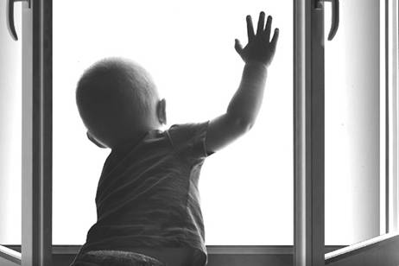
ПОМНИТЕ! ЖИЗНЬ НАШИХ ДЕТЕЙ БЕСЦЕННА

